L’HOMO SAPIENS (“UOMO SAPIENTE”) COMPARVE IN EUROPA. AVEVA UN’INTELLIGENZA Più SVILUPPATA. ERA CAPACE DI RAGIONARE E DI PENSARE,COSTRUIVA ARMI Più PERFEZIONATE. SI RIPARAVA NELLE CAVERNE E VIVEVA IN GRUPPI COSTITUITI DA Più FAMIGLIE. UN HOMO SAPIENS IMPORTANTE FU QUELLO DI NEANDERTHAL, COSI’ CHIAMATO DALLA LOCALITA’DOVE SONO STATI RITROVATI I SUOI RESTI FOSSILI. VISSE DURANTE UN’ERA GLACIALE, QUANDO MOLTE ZONE DELLA TERRA ERANO COPERTE DAI GHIACCI. LA SUA PRINCIPALE OCCUPAZIONE ERA DARE LA CACCIA AI GRANDI ANIMALI DEL FREDDO COME I BISONTI,I MAMMUT,GLI ORSI,I RINOCERONTI E LE RENNE. GLI ANIMALI UCCISI,OLTRE AL CIBO,OFFRIVANO LE PELLI PER RIPARARSI DAL FREDDO E LE OSSA CHE VENIVANO UTILIZZATE PER CUSTRUIRE TENDE PER RIPARARSI. COSTRUì, CON GLI OSSI DI ANIMALI,STRUMENTI SEMPRE Più PERFEZIONATI,COME PUNTE DI FRECCIA, ASCE E PUNTERUOLI. L’HOMO SAPIENS VIVEVA IN GRUPPI COSTITUITI DA Più FAMIGLIE,DOVE CIASCUNO AVEVA UN RUOLO PRECISO. LE DONNE RACCOGLIEVANO FRUTTI,VEGETALI ED ERBE MEDICINALI. ERA NOMADE E SI SPOSTAVA SEGUENDO LE MIGRAZIONI DELLE MANDRIE DEI MAMMUT O DEI RINOCERONTI. AVEVA UN LINGUAGGIO EVOLUTO FATTO DI PAROLE. SEPPELLIVA I MORTI COME FORMA DI RISPETTO. I CORPI VENIVANO SISTEMATE IN FOSSE ROTONDE CON ACCANTO CIBO, INDUMENTI, ARMI E FIORI. ESSI VENIVANO PIEGATI SU UN FIANCO COME SE DORMISSERO. 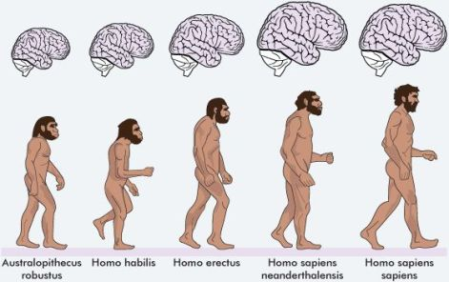
ASIA E ILARIA.

